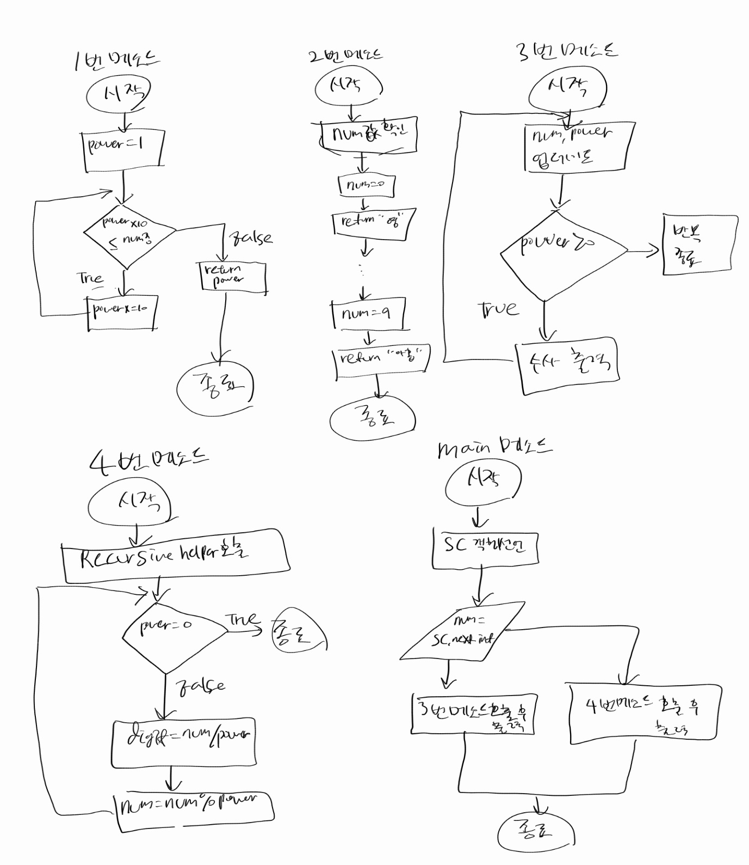

sc : 스캐너객체 참조변수

num : 입력받은 양의정수를 저장하는 변수

power : 입력받은수보다 작거나 같은 가장 큰 10의 거듭제곱수를 계산하여 저장하는 변수

digit : 현재 자리수를 저장하는 변수